

Pensamiento “Lean Manufacturing”

**Breve descripción:**

El pensamiento “Lean Manufacturing” o Sistema Esbelto, desarrolla actividades en los procesos de manufactura, de mejora continua, y se conoce como filosofía “KAIZEN”. Apoyado en otras herramientas, aplica estas estrategias en el flujo de la producción para la eliminación de las mudas o desperdicios y corrige sistemáticamente, todas las pérdidas que resulten de las ineficiencias de los actuales procesos.

**Septiembre 2023**

Tabla de contenido

Introducción 1

1. Pensamiento “Lean Manufacturing” 3

2. Cultura “KAIZEN” 6

3. Filosofía 5S 9

4. Filosofía TPM 15

5. (SMED) Cambio Rápido De Modelo 23

6. “POKA YOKE” 28

7. “JUST IN TIME” (Justo a tiempo) 31

8. KANBAN 35

9. “JIDOKA” 38

10. “HEIJUNKA” 41

11. Desperdicios (MUDAS) 43

12. Implementación de sistema “Push-Pull” 47

13. “Lean Six Sigma” 50

Síntesis 54

Material complementario 56

Glosario 57

Referencias bibliográficas 58

Créditos 61

Introducción

En el presente componente formativo, conoceremos qué es el pensamiento Lean Manufacturing. Para conocer en qué consiste, lo invitamos a observar el siguiente video.

1. Pensamiento “Lean Manufacturing”

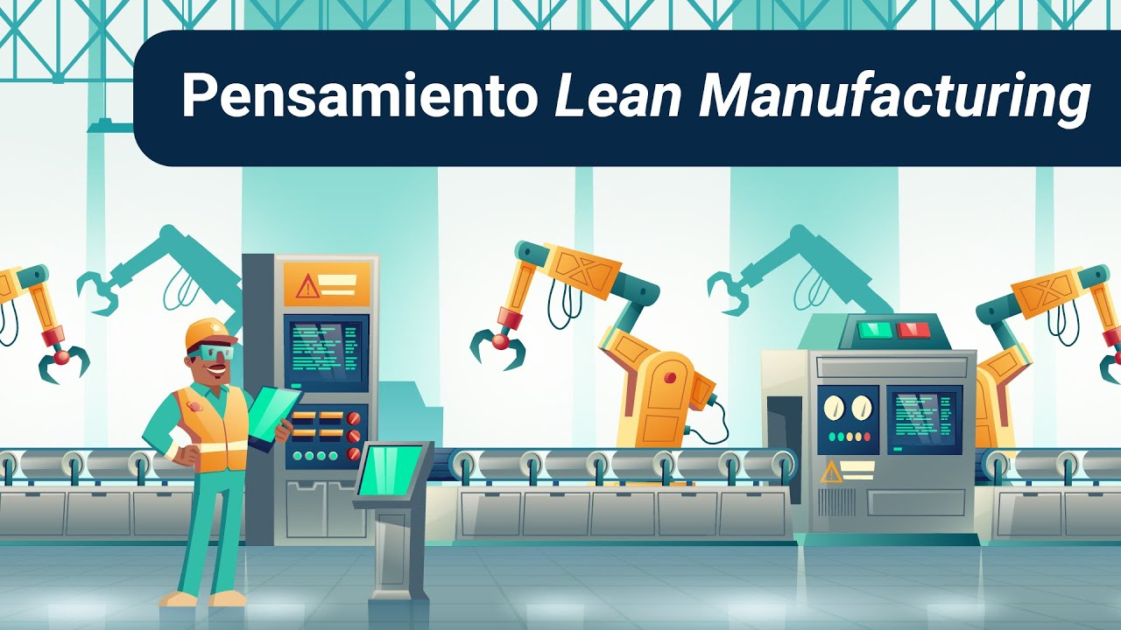

[**Enlace de reproducción del video**](https://www.youtube.com/watch?v=d_eHFVrgnRw)

|  |
| --- |
| **Síntesis del video: Pensamiento “Lean Manufacturing”** |
| “Lean Manufacturing” es una metodología creada por Taiichi Ohno, cuyo propósito fundamental es lograr que un servicio o producto se ajusten cada vez más a los requerimientos del cliente.  La metodología se basa en la aplicación permanente de pequeñas mejoras que agrupan técnicas para hacerlo con un óptimo y sostenible ritmo para potenciar la productividad.  Reduce costos globales en el proceso (especialmente indirectos) manteniendo estándares de calidad y disminuyendo los tiempos de ciclo de fabricación.  Es importante tener en cuenta que las diferentes áreas en las que se puede aplicar la mejora son en la gestión, inventarios, procesos, desplazamientos, retrasos entre otras.  Es necesario que los pasos se realicen constantemente y de manera uniforme, eliminando así lo que no agrega valor al producto o procesos contribuyendo con la optimización de los recursos. |

# Pensamiento “Lean Manufacturing”

Esta filosofía está basada en el concepto de “desperdicio” o “mudas”, como fundamento principal entendida como aquellas acciones o actividades inútiles, ociosas, o superfluas que no son significativas para el buen desarrollo de la productividad en la empresa, es decir, se concluye que la reducción de residuos es un mecanismo efectivo para incrementar la rentabilidad.

Aplicar un sistema “Lean” para eliminar los residuos requiere inicialmente la identificación de situaciones que generan o no valor al proceso, y luego identificar los tres tipos específicos de residuos a saber, conocidos como las 3Mu (Muda, Mura, Muri), para lograr cambios organizacionales en los procesos de diseño, desarrollo y manufactura a partir de las prácticas de trabajo.

Según Hubbard (2010), se puede definir estos desperdicios así:

* **Muda.** Son todos los recursos improductivos resultantes del desaprovechamiento del talento y potencial humano, deficiencia en control de calidad, inadecuado mantenimiento de máquinas y equipo, fallas en el transporte de materias primas o en movilización del producto.
* **Mura.** Tiene que ver con inconsistencia en el desempeño de las actividades, cuyo abordaje requiere una visión sistémica de la organización y sus procesos, para identificar fallos, defectos, no conformidades e incumplimientos.
* **Muri.** Excesos, sobrecargas capaces de generar altos niveles de estrés y/o esfuerzos no razonables; estos desperdicios se relacionan directamente con cuellos de botella y tiempos muertos, pudiendo en buena medida evitarse mediante el mapeo, mejora y estandarización de los procesos.

Implementar acciones de reducción de residuos basadas en la metodología lean genera algunos beneficios:

* Facilita la cultura de mejoramiento continuo donde la reiteración de eventos se traduce en competitividad.
* Asegura menores costes.
* Genera mayor competitividad y procesos más flexibles y eficaces de productividad.

El reto en la implementación es generar una cultura organizacional que suscite la generación de ideas y eliminación continua de desperdicios encarnada en cada uno de los integrantes de la organización.

La implementación de herramientas de un sistema esbelto como “Value Stream Mapping” (VSM), mapeo de los lugares de trabajo, el Mantenimiento Productivo Total (TPM), planes y programas que conservan el buen estado de máquinas, guías, accesorios espacios físicos, las Cinco S (5S), limpieza de los espacios de trabajo, Sistema KANBAN, estandarización del trabajo, creando procesos y procedimientos simplificados, flujo continuo de manufactura, disminuyendo las unidades a un mínimo inclusive, a una reducción de Setup, disminuir arreglos y reprocesos, sistema de prueba y error, para simplificar los pasos en el flujo de la producción, hacen que este medio de ensamblar prendas de vestir sea uno de los más llamativos en el entorno textil confección.

Es un avance vertiginoso de soporte para la industria textil confección en la búsqueda del progreso de este sector productivo, por lo tanto, el reto es implementar y concientizar al recurso humano de entrar a un proceso de cambio permanente y mejora continua.

Para realizar una ampliación conceptual, se sugiere leer el Capítulo 1 del libro **“Lean Manufacturing”, la evidencia de una necesidad**, el cual se encuentra en el material complementario.

# Cultura “KAIZEN”

Se refiere a una cultura de mejora continua centrada en eliminar los desperdicios de los procesos y sistemas de una empresa, buscando optimizar la productividad mediante la reducción de tiempo, estandarización de tiempo y la mejora en el sistema de proceso. El concepto “KAIZEN” es japonés y significa “mejoramiento” y desde esta óptica se puede definir como un elemento organizacional de mejora continua de los procesos donde participan todos los integrantes de la organización.

Así pues, Suárez-Barraza, et al (2011), lo define como: "una filosofía de gestión que genera cambios o pequeñas mejoras incrementales en el método de trabajo (o procesos de trabajo) que permite reducir despilfarros y por consecuencia mejorar el rendimiento del trabajo, llevando a la organización a una espiral de innovación incremental" (p. 63).

**Implementación de la filosofía**

Se puede definir que la filosofía del “KAIZEN” se ha implementado en las empresas textiles básicamente en tres escenarios:

* **Como filosofía gerencial.** El “KAIZEN” es este escenario se caracteriza por entender la gestión de una organización desde una filosofía que comprende los valores y principios que soportan al sistema de gestión basadas en el mantener y potenciar los estándares de trabajo. Involucrando activamente y posibilitando la participación de "todos" los empleados de la organización.
* **Como un elemento de gestión por Calidad Total (TQM).** El “KAIZEN” desde la óptica de mejora continua, se entiende como un proceso evolutivo, dinámico integrado por una serie de niveles que se transitan para aplicar la mejora continua, debe incluir formación permanente y entrenamiento en técnicas de control estadístico y mejora continua de los procesos; así se postula que la mejora continua es un elemento significativo del TQM.
* **Como principio teórico de metodologías y técnicas de mejora.** El “KAIZEN” en este escenario se basa en una estrategia transversal para la eliminación de mudas a lo largo del proceso productivo, implementando metodologías y/o técnicas que ayuden a eliminar el desperdicio, mejorándolos tiempos, optimizando la entrega, e incluso mejorando el flujo de dinero.

**Pasos para implementar “KAIZEN”**

Para la implementación de esta filosofía es importante realizar una serie de pasos consignados a continuación:

* Paso 1. Desde el análisis de la empresa, definir esa situación que requiere la mejora continua a través de áreas, procesos o temas específicos como son: requerimientos del cliente (calidad), mejora de tiempos (productividad), etc.
* Paso 2. Partiendo del conocimiento y experiencia de cada área de trabajo, organizar un equipo multidisciplinario.
* Paso 3. Diagnosticar las causas principales del problema.
* Paso 4. Definir los objetivos de manera que involucre a todos los colaboradores.
* Paso 5. Formular el plan de acción priorizando aquellas basadas en los puntos críticos para la mejora del proceso.
* Paso 6. Implantar la mejora haciendo seguimiento y evaluando los resultados.
* Paso 7. Estandarizar y expandir, documentando los buenos resultados, para posteriormente implementarlos en otras áreas.

# Filosofía 5S

Es una metodología japonesa, incluida dentro de la filosofía KAIZEN, que se implementa dentro de los sistemas de calidad total, buscando potenciar una cultura de calidad en las organizaciones. Su punto de acción está enmarcado en el desarrollo de un ambiente eficiente, agradable y saludable de trabajo, a partir del desempeño correcto y organizando diariamente las operaciones, logrando así potenciar significativamente en los estándares de calidad, de precio y condiciones requeridos por el cliente.

Se puede definir esta metodología como: "una herramienta mundialmente conocida, implantada inicialmente en las industrias japonesas, gracias al impacto y cambio que generan tanto en las empresas como en las personas que la desarrollan; se centran en potenciar el aprendizaje de las personas que trabajan en las organizaciones gracias a su simplicidad y agilidad por realizar pequeños cambios y mejoras con el fin de experimentar y aprender con ellas". (Aldavert, Vidal, Lorente, & Aldavert, 2016. p. 15)

Este pilar de patrón de productividad industrial conocido como las 5S se aplica a nivel mundial fundamentado en 5 vocablos del japonés cuya inicial es una S. En la siguiente tabla, puede observar el concepto y objetivo particular de cada una de ellas.

1. Filosofía 5S

| JAPONÉS | ESPAÑOL | CONCEPTO | OBJETIVO PARTICULAR |
| --- | --- | --- | --- |
| “Seiri” | Clasificación | Separar innecesarios. | Eliminar del espacio de trabajo lo que sea inútil. |
| “Seiton” | Orden | Situar necesarios. | Organizar el espacio de trabajo de forma eficaz. |
| “Seiso” | Limpieza | Suprimir suciedad. | Mejorar el nivel de limpieza de los lugares. |
| “Seiketsu” | Normalización | Señalizar anomalías. | Prevenir la aparición de la suciedad y el desorden. |
| “Shitsuke” | Mantener disciplina | Seguir mejorando. | Fomentar los esfuerzos en este sentido. |

**¿Cuándo se deben implementar las 5S?**

Con esta metodología se logra diseñar y conservar en el tiempo espacios físicos de trabajo ordenados, limpios, seguros y agradables que faciliten el trabajo digno y arrojen como resultado productos y servicios de calidad. Las empresas pueden solucionar: espacios repletos de piezas, el desorden interno, exceso de inventario, exceso de artículos y máquinas, uso racional de recursos, espacios repletos de piezas de repuestos y herramientas, accidentalidad, equipos sucios. Al implementar las 5S, se logra:

1. **PARA LA INSTITUCIÓN**

* Productividad.
* Calidad.
* Reducción de costos.
* Entregas a tiempo.
* Seguridad.
* Mejorar la imagen.

1. **PARA EL RECURSO HUMANO**

* Ingenio.
* Mejor comunicación.
* Relaciones interpersonales.
* Trabajo en equipo.
* Relaciones estrechas entre los colaboradores y la gerencia.
* Moral alta del trabajador.

**¿Cómo implementar la filosofía de las 5S?**

Para la implementación de esta filosofía es necesario contar con el compromiso de la dirección y establecer:

* Qué tan ordenada está su área de trabajo.
* Qué tan ordenados están los almacenamientos.
* Qué tan ordenado está su puesto de trabajo.

**Protocolo de utilización y sus criterios**

A continuación, se observan los pasos para establecer el protocolo de utilización de la filosofía 5S.

1. **Separación de lo innecesario**

Objetivo: reducir el desorden al distinguir con claridad entre lo necesario y lo innecesario, es decir, utilizar y mantener la cantidad adecuada de lo que se utiliza en el lugar de trabajo, la clasificación se realiza empleando tarjetas de colores:

* Tarjeta roja. Para los elementos que definitivamente se deben desechar.
* Tarjeta amarilla. Para los elementos que se deben reubicar.
* Tarjeta azul. Para los elementos que se deben reparar.

1. **Situar lo necesario, organizar**

Objetivo: tener un lugar de trabajo limpio y eliminar las fuentes de desperdicio.

¿Qué es?

* Mejorar nuestro ambiente, eliminando toda la suciedad.
* Evitar y prevenir con la limpieza defectos posibles.
* Asegurar buenas condiciones para los equipos, materiales y objetos utilizados.
* Establecer hábitos y rutinas de limpieza permanente mitigando la basura y la suciedad.

1. **Suprimir la suciedad**

Objetivo: tener un lugar de trabajo limpio y eliminar las fuentes de desperdicio.

¿Qué es?

* Mejorar nuestro ambiente, eliminando toda la suciedad.
* Evitar y prevenir con la limpieza defectos posibles.
* Asegurar buenas condiciones para los equipos, materiales y objetos utilizados.
* Establecer hábitos y rutinas de limpieza permanente mitigando la basura y la suciedad.

1. **Señalar anomalías**

Objetivo: crear un método estandarizado y una rutina para mantener las primeras 3S.

¿Qué es? Generar normas básicas, visibles, basadas en estándares de orden y limpieza, que nos permita detectar fácilmente situaciones irregulares.

1. **Seguir mejorando**

Objetivo: hacer que las 5S sean parte de su cultura organizativa.

¿Qué es?

* Crear el hábito de realizar y mantener estrictamente los procedimientos diseñados aplicando las normas establecidas.
* Los pasos 4 y 5 muestran que el mejoramiento no es un evento de una sola ocasión.
* El mejoramiento continuo es un proceso continuo de resolución de problemas y con el que se “pule” la organización.
* Depende de la cooperación en el lugar de trabajo.
* Se enfoca en mejoras paso a paso.
* El aspecto más importante es actuar. Resolver juntos los problemas de la empresa.

Para realizar una ampliación conceptual, se sugiere leer el Capítulo 3 del libro **“Lean Manufacturing”, la evidencia de una necesidad**, el cual se encuentra en el material complementario.

# Filosofía TPM

Es una herramienta para mejorar la productividad ampliamente difundida en Japón y muchos países desarrollados, cuyos propósitos están encaminados básicamente a lograr unos espacios de trabajo agradables, productivos y seguros, donde cada integrante contribuya desde un trabajo en equipo con su potencialidades y busca minimizar fallos o deterioros desde la cotidianidad eliminando así toda posibilidad de pérdidas y potenciando la capacidad instalada. En Colombia, algunas empresas, confiadas en los beneficios que se pueden obtener, están implementando este sistema basado en el esquema japonés, pero con adaptaciones al medio.

**Objetivos del TPM**

Basados en los postulados de Cuatrecasas & Torrell, (2010), se puede definir que los objetivos del TPM se implementan desde tres aspectos:

* **Objetivos estratégicos.** Basado en la gestión del conocimiento, reducción de costos y calidad en la capacidad de respuesta, se desarrolla ventajas competitivas frente al mercado, potenciando la eficiencia del proceso de producción.
* **Objetivos operativos.** Basados en la eliminación de fallas y perdidas, maximizando la capacidad instalada de los equipos y aumentando la calidad del producto, se busca incrementar la fiabilidad de los equipos.
* **Objetivos organizativos.** Generando un ambiente de trabajo agradable, productivo y creativo, se fortalece el trabajo en equipo y autónomo de grupos generando ideas de mejora.

**Pilares de TPM**

La cultura de TPM se implementa en todos los procesos de la organización y sus pilares están conformados por procesos, el TPM funda su sistema de mejora continua en 8 pilares, cuya implementación garantiza la obtención de mejora en los procesos productivos de la organización, como se observa a continuación.

* **Mantenimiento autónomo.** En el mercado están hechas de diferentes fibras como son Pilar, basado en el trabajo colaborativo para conservar y mejorar las condiciones del equipo, involucrando acciones de respeto hacia las condiciones de operación y conservación de las áreas de trabajo, generando una cultura de áreas de trabajos libres de desorden, suciedad y libres de contaminación. Se busca integrar las acciones de operador, con el operario de mantenimiento, contribuyendo articuladamente a la eficacia del equipo.
* **Mantenimiento planificado o progresivo.** Uno de los elementos más significativos en la búsqueda de beneficios en una organización, está asociado al mantenimiento preventivo, planificado o programado; su propósito es eliminar las dificultades de máquinas o equipos a partir de acciones de mejora, preventivas y predictivas, contribuyendo a eliminar las causas de deterioro acelerado y avanzando a la meta de “cero averías” en la planta de confección.
* **Prevención de mantenimiento.** Este pilar está fundado en la teoría de la fiabilidad, a partir de actividades de mejora que se realizan a los equipos, buscando reducir los costos de mantenimiento durante su explotación. Está basado en implementar lo aprendido en las máquinas, equipos y procesos nuevos a partir del análisis de datos sobre frecuencias de averías y reparaciones.
* **Polivalencia y desarrollo de habilidades.** Los procesos de educación, formación y adiestramiento, son claves e imprescindibles para los cambios continuos que se generan a nivel empresarial. Este pilar se basa en propósito de aumentar las capacidades y desarrollar habilidades en los empleados a partir dichas estrategias formativas.
* **Mantenimiento de calidad.** Basada en garantizar la calidad del producto o servicio de la organización, enmarcada en la reducción de la variabilidad a partir del control de las condiciones de los equipos y los procesos que están directamente relacionados e impactan la calidad.
* **Actividades de departamentos administrativos y de apoyo.** Pilar basado en que las mejoras permeen la gerencia de los diferentes departamentos administrativos y a los diferentes líderes de soporte, con el objetivo de que generen elementos para brindar recomendaciones y colaboren con el personal de mantenimiento para mitigar gastos, eliminar desperdicios y mejorar la calidad; partiendo del equilibrio entre las actividades primarias de la cadena de valor y las actividades de soporte.
* **Mejoras enfocadas.** Pilar basado en maximizar la efectividad global de la planta, del proceso y del equipo, a través del proceso sistemático de eliminación de grandes pérdidas y despilfarros de las plantas de confección. Este pilar propone generar mejoras sin inversiones económicas, sino a partir del cambio de percepción de los integrantes de la organización, que le permita reconocer abiertamente las dificultades, crear equipos de trabajo, promover habilidades de compartir, comunicarse, apoyarse, genera liderazgos visibles y fomentar la autodisciplina.
* **Gestión de seguridad y entorno.** Basado en el análisis que realiza la empresa para la correcta operatividad de la planta y la gestión integral de seguridad, para prevención de riesgos y el bienestar de sus trabajadores. Transita en la ruta de “cero accidentes”.

**Indicadores de control del TPM**

Por medio de ellos se pueden conocer los resultados que está obteniendo la empresa con la implementación de este programa. Los índices deben reflejar con precisión el esfuerzo que se realiza en TPM, se deben medir frecuentemente el proceso del desarrollo del programa e ir implementando nuevas estrategias en función de los resultados para potenciar los objetivos esperados.

Los objetivos TPM deben integrarse con los objetivos generales de la empresa, y deben ser conocidos, entendidos y permanentemente presentados a todo el personal de la compañía, para unir esfuerzos y alcanzar dichas metas. En la siguiente tabla se puede observar esta integración.

1. Integración TPM con objetivos empresariales

| SIGLA | INDICADOR | EN FUNCIÓN DE |
| --- | --- | --- |
| P | Productividad | Eficiencia con que se ejecuta la labor (Eff-OEE). |
| Q | Calidad | Nivel de calidad del producto o labor ejecutada (NC – SPR). |
| C | Costos | Costo necesario para realizar un producto o suministrar un servicio (H-H). |
| D | Entrega | Tiempos de entrega de a los clientes externos e internos (LOR – días/pedido). |
| M | Motivación | Cantidad de mejoramientos que se implementan. |
| S | Seguridad | Cantidad de accidentes y cuasi accidentes que se presentan en la organización. |
| MTTO | Mantenimiento | Paros de maquinaria y tiempo perdido de producción (Hrs/mes). |
| 5S | 5S | Criterio de evaluación de 5S. |

**Programas de mantenimiento**

Para TPM la actividad de mantenimiento es clave para generar confiabilidad en los equipos de producción y poder alcanzar las metas generales de productividad. Se deben incluir todos los tipos de mantenimiento: preventivo, correctivo, programado, predictivo y las demás técnicas modernas, según la maquinaria que se tenga a cargo. Conozcamos dos de ellos.

* **Mantenimiento autónomo.** Es uno de los pilares básicos de TPM con el cual se designa el mantenimiento realizado directamente por el departamento de producción o en un plano más general por el propio usuario de cualquier tipo de equipo (incluso de oficina).
* **Control visual.** Son medios visuales que indican las condiciones óptimas de operación e información relevante puestos directamente sobre el equipo, para facilitar la tarea eficaz de limpieza y chequeo, permitiendo que cualquiera realice dicho proceso.

**Implementación del TPM**

La implementación del TPM está fundamentada en un ciclo de 4 procesos: planear, introducir, implementar y consolidar; según Malviya, (2015), son 12 los pasos que se deben generar en el proceso de implementación de esta filosofía, a continuación se resumen en la siguiente tabla.

1. Implantación TPM

| FASE | PASO | PUNTO CLAVE |
| --- | --- | --- |
| Preparación | 1. El anuncio de la alta dirección sobre la implementación del programa. | Generalmente se realiza un evento tipo conferencia sobre la cultura TPM. |
| Preparación | 2. Procesos de capacitación y campañas para introducir TPM. | Se implementan una serie de cursos, seminarios, campañas y reuniones según niveles y procesos de la planta. |
| Preparación | 3. Generar un trabajo en red para promover TPM. | Definición de grupos/comités para promover TPM; definiendo claramente un comité central y un staff de apoyo. |
| Preparación | 4. Diseño y definición de metas y políticas básicas. | Después del análisis y diagnóstico actual, se establecen metas y se definen resultados. |
| Preparación | 5. Formulación del plan maestro para desarrollo TPM. | Planear los detalles, acciones, metas y resultados del plan. |
| Introducción | 6. Socialización de iniciación TPM. | Realizar evento de socialización con invitación a toda la organización, proveedores y cooperadores de la empresa. |
| Implementación | 7. Mejorar la efectividad de cada pieza del equipo. | Definir un modelo de equipo y formar otros equipos de proyecto. |
| Implementación | 8. Definir e implementar el programa de mantenimiento autónomo. | Basado en la filosofía del mantenimiento autónomo, establecer los procedimientos de la formación y la certificación. |
| Implementación | 9. Definir e implementar el programa de mantenimiento planeado. | Definir líneas de implementación basadas en el mantenimiento predictivo, planificado y programado, donde se incluya toda la gestión de repuestos y herramientas. |
| Implementación | 10. Implementar procesos de entrenamiento para mejorar las capacidades y la operación de mantenimiento. | Implementar jornadas de entrenamiento a líderes y campañas de comunicación para socializar con todos los miembros del grupo. |
| Implementación | 11. Ejecutar programa gestión integral de seguridad equipos fases iniciales. | Diseñar e implementar procesos de prevención de riesgos y cultura del entorno libre de accidentes y polución para el bienestar de sus trabajadores. |
| Consolidación | 12. Potenciación de niveles TPM por implementación perfecta. (certificación calidad TPM). | Validación de implementación de calidad para definir el premio PM, fijar objetivos más elevados. |

Nota. Basada en Suzuki (1995).

# (SMED) Cambio Rápido De Modelo

SMED significa “Cambio de modelo en minutos de un sólo dígito”. Son herramientas de optimización de procesos productivos a partir de la implementación de herramientas y técnicas dirigidas a minimizar los tiempos de cambio de formato de las máquinas, pero igualmente se ha implementado con algunas modificaciones para las diferentes operaciones que se realizan en el proceso. La técnica de reducción de tiempos se da basada en el camino de modelo en menos de 10 minutos; implementándola desde la última hasta la primera pieza buena en un tiempo inferior a 10 minutos.

Los objetivos de SMED, están basados en la reducción de tamaño de lotes, espacio, coste unitario por piezas, “lead time” e inventario, pero se pueden definir en estos cuatro elementos:

* **FLEXIBILIDAD.** Basada en la fabricación de mayor número de referencias, por la disminución de tiempo de cambio y por la facilidad de producción de series cortas, se posibilita un mejor ajuste a la demanda.
* **CALIDAD.** Al producir series pequeñas, se evidencia más fácilmente algún defecto, disminuyendo así el coste de no calidad.
* **PRODUCTIVIDAD.** Se genera una producción mayor con menos recurso, eliminando tiempo de cambio y reduciendo el coste de mano de obra.
* **CAPACIDAD.** Aumento de la disponibilidad de la máquina por la disminución de tiempo de cambio, generando así mayor capacidad de producción.

**Condiciones para implementar SMED**

Para la implementación de este sistema, se hace necesaria una serie de condiciones para lograr disminuir los tiempos de preparación, como son las siguientes:

* Analizar y concientizar a la organización la importancia de disminuir los tiempos de preparación.
* Generar procesos de capacitación y entrenamiento a los empleados sobre los efectos de reducir costos mediante reducción de tiempos de preparación y sus resultados en los procesos de incrementar la productividad.
* Cambiar los paradigmas en relación con la disminución de tiempos de preparación.
* Crear una cultura nueva de reducción de tiempos de preparación, así como tiempos del proceso global productivo, desde la implementación de técnicas y medios para el análisis y mejora de los procedimientos contextualizados y creados a partir de la experiencia de las plantas, equipos y operarios.

**Implementación de la metodología SMED**

La implementación de la metodología consta de 4 etapas:

1. Etapas metodología SMED

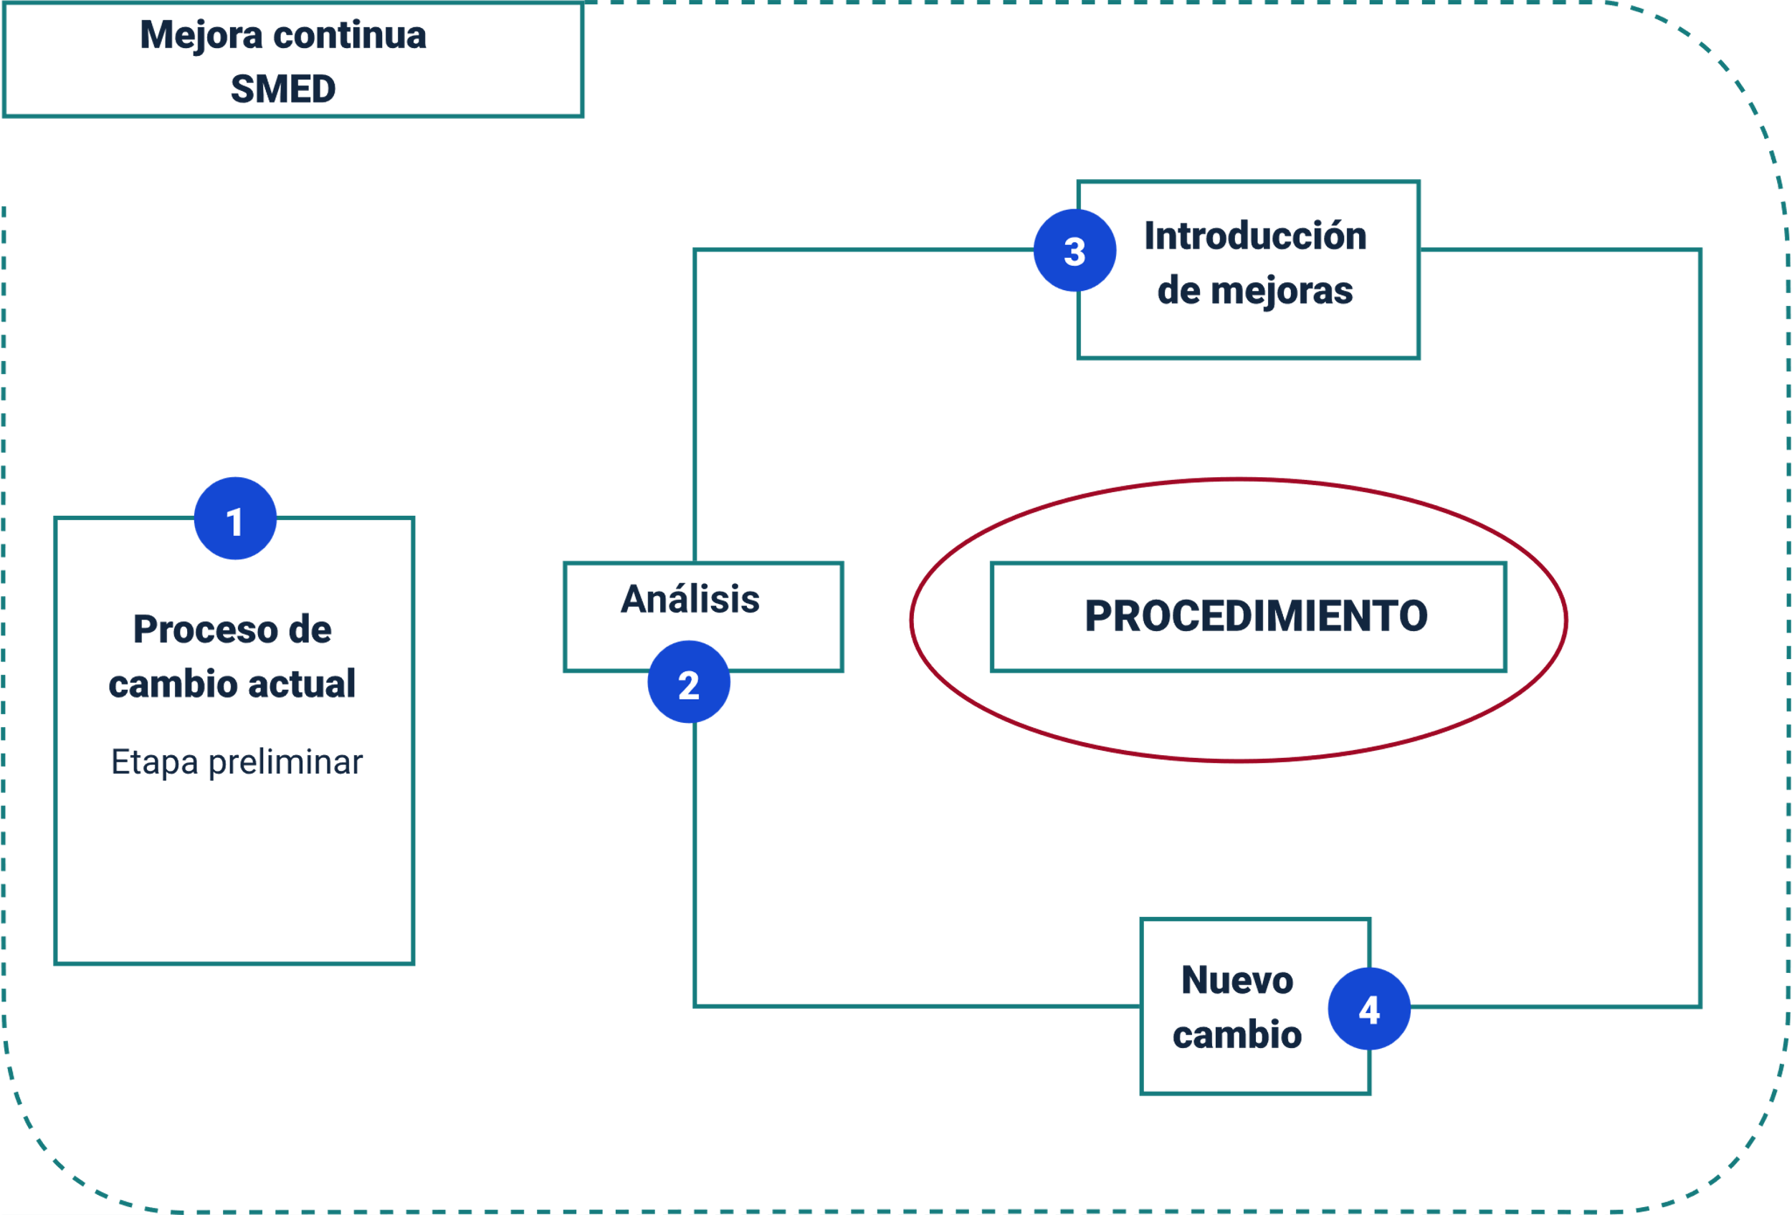

1. **Etapa preliminar.** Se sugiere realizar una serie de actividades previas para analizar y conocer los movimientos inútiles de los operarios y sobre esto poder generar las mejoras, y una de ellas es grabar y generar un archivo de video para lograr este objetivo donde se permita:

* Grabar y registrar el tiempo de cambio que posibilite información sobre la medida y variabilidad.
* Generar un documento escrito sobre posibles acusas de variabilidad.
* Entrevistar a los operarios y generar mediciones de las actuales condiciones con cronómetros.
* Analizar el video con los trabajadores y generar un archivo fotográfico.

1. **Análisis - Separación de las tareas internas y externas.** Las tareas internas son aquellas que se realizan durante un paro de máquinas y las externas son aquellas que se ejecutan durante la operación normal de las máquinas.

En esta fase se hace necesario tener claridad de dichas tareas, así que se sugiere realizar un listado secuencial de esas actividades, analizar cuáles son internas o externas y detectar las dificultades básicas en la rutina de trabajo. Esta lista de comprobación es un insumo importante de diagnóstico para asegurar que no hay errores en las condiciones de operación.

1. **Introducción de mejoras - Conversión de tareas internas a externas.** Después de realizar una minuciosa revisión de las actividades internas, se genera el proceso de conversión pertinente, donde aquellas acciones de preparación se realicen fuera de la máquina en funcionamiento y así lograr el cambio, para que cuando ésta se pare, se haga el cambio necesario, de modo de que se pueda comenzar a funcionar rápidamente, generando así la eliminación del desperdicio.

Generalmente las operaciones de ajuste, entendidas como las no conformidades que en el proceso de ensayo. Error - prueba se da hasta que el producto llegue a las especificaciones, representan del 50 a 70 % del tiempo de preparación interna, por eso se debe trabajar en la eliminación de ajustes, definiendo un espacio estándar para acomodar las diferentes herramientas, troqueles, matrices, punzones, utillajes, etc.

1. **Nuevo cambio - Perfeccionar las tareas internas y externas.** La optimización de las operaciones internas y externas requiere es un proceso constante, creativo y riguroso, el diseño de dispositivos, elementos de sujeción, y de incluir acciones novedosas para lograr perfeccionar los aspectos asociados a la preparación y lograr la mejora estandarizando acciones.

La implementación de estas etapas contribuye a transformar el paradigma basado en el supuesto de que los cambios útiles/preparaciones son demasiado difícil y necesitan mucho tiempo. Lo importante es que cada empresa se conozca con claridad todas las actividades de “Set-up” interno y externo.

Para realizar una ampliación conceptual se sugiere leer el Capítulo 3 – Módulo IV del libro **“Lean Manufacturing”, la evidencia de una necesidad**, el cual se encuentra en el material complementario.

# “POKA YOKE”

“POKA YOKE” es una palabra japonesa, cuyo significado está enfocado a evitar errores en los procesos. Donde “POKA” traduce error no intencionado y “YOKE” significa evitar. La combinación de ambas palabras se conoce como mecanismo a prueba de errores o evitar equivocaciones en el proceso, que impide la generación de defectos y detectar los mismos de una manera muy fácil.

Un dispositivo “POKA YOKE” es la estructura de un mecanismo que ayuda a prevenir los errores antes de que suceda. Según Guerrero (2017), los dispositivos “POKA YOKE” son mecanismos muy obvios que hacen que el trabajador se dé cuenta y lo corrija a tiempo, evitando errores o defectos en el producto final. Para Guerrero (2017) el concepto es simple: si no se producen errores en la línea de producción la calidad será alta y el reproceso poco. Con esta técnica a se eliminan problemas asociados con los defectos, la seguridad y los errores en las operaciones. Si el operador comete un error, el “POKA YOKE” controla el proceso para evitar defectos o en su caso realiza un paro de línea.

El ingeniero Shigeo Shingo, quien trabajó para Toyota y fue el creador de “POKA YOKE”, según Guerrero (2017,) él estableció la formalización del Control de Calidad Cero Defectos o la sigla de las iniciales ZQC, cuyo objetivo es crear sistemas simples para asegurar la calidad en el origen del proceso, evitando posibles causas de errores como: intercambios, olvidos, sustituciones e interpretaciones equivocadas. El POKA YOKE no es indispensable para evitar los defectos o errores en el proceso, pero sí reducen o eliminan el riesgo y la probabilidad de que estos ocurran.

Para lograr reducir los defectos dentro de un proceso de producción en especial las confecciones, el elemento principal es reconocer defectos o errores producidos por el trabajo; las inspecciones solo descubren los defectos, el “POKA YOKE” genera el ahorro del proceso de inspección.

Un ejemplo cotidiano de “POKA YOKE” es el de las tarjetas de memoria: tarjetas telefónicas, SD, disco duro Portátil, etc.

En las operaciones de fabricación, existen una serie de ensambles y procesos mecanizados que por su repitencia puede generar un riesgo alto de errores, los “POKA YOKE” ayudan a minimizar ese riesgo con medidas generalmente sencillas.

Se pueden analizar los siguientes conceptos de “POKA YOKE”, según la función dese el punto de vista de Guerrero (2017):

* **Función de control.** Se diseñan mecanismos o dispositivos “POKA YOKE” para impedir que el error se realice. Por ejemplo: las tarjetas “sim card”, que se pueden poner de una sola manera, y si se ubica de manera incorrecta no funciona. Es decir, tiene un derecho para su instalación.
* **Función de advertencia.** En este caso el mecanismo o dispositivo “POKA YOKE” puede producir el error, pero el dispositivo o mecanismo reacciona advirtiendo al operario cuando este se presente, para actuar a tiempo y corregir. Por ejemplo: un indicador luminoso o un timbre que al sonar advierte sobre riesgo de error.

En confecciones, existen diferentes tipos de “POKA YOKE” que cumplen funciones de control o advertencia, a continuación, se presentan algunos ejemplos:

* **Ficha técnica.** Herramienta para estandarizar la información gráfica y escrita de una prenda que se va a confeccionar determinando el paso a paso para de sus operaciones, esta puede ser ficha técnicas de diseño, de patronaje, de confección y de procesos.
* **Muestra física.** Es el prototipo que resulta de confeccionar la prenda según las especificaciones de la ficha técnica.
* **Guías o aditamentos de la máquina.** Complementos que ayudan a mejorar el desempeño y rendimiento del operario, evitando errores y reprocesos que afecten la calidad de la operación.
* **Plantillas.** Guías que sirven para la ubicación de piezas o procesos especiales, tales como estampados, bordados, piezas de la prenda como bolsillos, entre otros.

Se puede concluir que una de las ventajas de los “POKA YOKE” es reducir el riesgo de cometer errores y generar defectos, que en últimas serían un desperdicio.

# “JUST IN TIME” (Justo a tiempo)

Con apoyo en Guerrero (2017), se define que es una filosofía Industrial de eliminación de todo lo que implique desperdicio en el proceso de producción, desde las compras hasta la distribución, y al logro de un sistema de producción ágil y suficientemente flexible que dé cabida a las fluctuaciones en los pedidos de los clientes.

Se puede observar la siguiente figura, que representa el concepto de JIT, basándose en el principio de enfoques simples que conducen hacia una gestión eficaz, cubriendo dos zonas: el flujo de material y el punto de control.

1. Ejemplo JIT

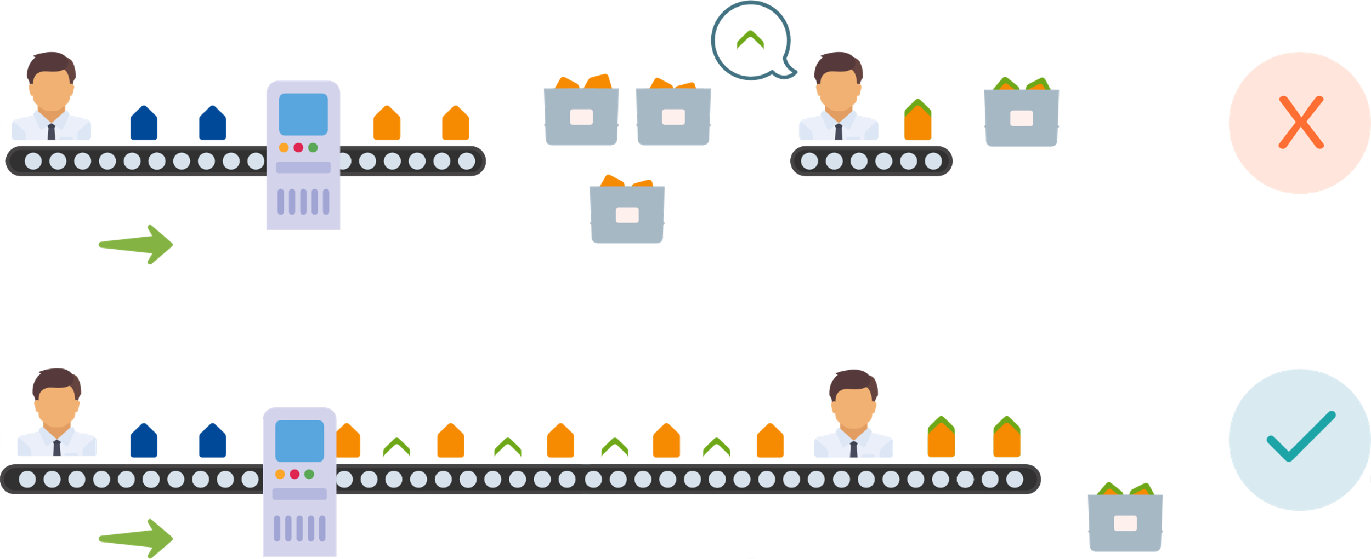

Nota. Tomada y adaptada de PROALNET (2016)

Esta filosofía está basada en tres conceptos base:

* **“Shojinka” - Flexibilidad en la producción.** A partir de la variación de las demandas, posibilita adecuar funciones y número de trabajadores requeridos.
* **“Soifuku” - Polivalencia del personal e innovación de ideas.** Versatilidad de participación para generar mejoras constantes en el proceso de producción.
* **“Jidoka” - Automatización de defectos.** Dotación de mecanismos de autocontrol de calidad en los procesos productivos, para impedir en los flujos de producción entradas defectuosas.

**Objetivos de JIT**

El sistema Justo a tiempo se funda en cuatro objetivos esenciales. A continuación se contextualiza cada objetivo para visualizar su aplicación en la producción de una organización:

* **Atacar los problemas fundamentales.** En el manejo y distribución de mercancías se generan una serie de problemas, por eso este objetivo está basado en atacar esta problemática, así como también todas las barreras existentes para flexibilizar y cambiar hacia un ambiente de calidad.
* **Eliminar despilfarros.** Objetivo basado en la eliminación de los costos productos del manejo y mantenimiento, de despilfarro o desperdicio (muda) originados dentro de las operaciones.
* **Buscar la simplicidad de los procesos y productos.** Está basada en la generación de procesos simples que conlleven a minimizar las complejidades y posibiliten una gestión más eficaz.
* **Diseñar sistemas para identificar problemas.** Objetivo basado en la identificación de problemas y la implementación de sistemas que generen alertas cuando exista alguno; encaminado al control total de la calidad.

**Implementación del sistema JIT**

La implementación de JIT requiere un compromiso esencial de la alta gerencia a largo plazo, y comprende las siguientes fases:

* **Organización.** Se hace necesario iniciar el proceso fundando un comité amplio donde exista representación de todos los procesos de producción como son: compras, diseño, producción, control de calidad, mantenimiento y operaciones.
* **Educación.** A partir de la organización se inicia el conocimiento, confianza, comprensión y fe, que se solidifica a través del proceso continuo, intenso y coherente de socialización y capacitación que inicia en la alta gerencia, pero permea a todos los integrantes de la organización, buscando que todos y cada uno comprenda, aprecie la filosofía, sus objetivos y los beneficios de implementar JIT, también debe abarcar conceptos básicos referentes a áreas tales como la importancia del cliente, el tiempo guía, el costo del inventario, y la productividad.
* **Valoración.** Debido a multiplicidad y etapas de desarrollo de los ambientes y procesos de las organizaciones, se hace necesario que cada uno realice un análisis partiendo del estado actual y defina de objetivos JIT y las prioridades de las actividades de mejoramiento propuestos.
* **El plan.** El compromiso de la alta gerencia será el primer insumo del plan, seguido del proceso educativo permanente dirigido a toda la fuerza de trabajo. Debe existir una diversidad de programas de capacitación que se articulen a los diferentes grupos y sus prioridades.
* **Seguimiento y control.** Este proceso será transversal a toda la implementación y capacitación y buscando que sus reglas se relacionan normal y cotidianamente con procesos de manufactura, logrando así una producción a la medida exacta de la demanda, una eliminación de desperdicios y un mejoramiento constante.

# KANBAN

De acuerdo con J. Carlos y H. Matías (2013), la definición de Kanban hace referencia a un sistema de control y programación sincronizada para producción basado en tarjetas (en japonés, Kanban), aunque pueden representarse por otro tipo de señales, afirmando que utiliza una idea sencilla basada en un sistema de tirar de la producción (“pull”) mediante un flujo sincronizado, continuo y en lotes pequeños, mediante la utilización de tarjetas (p. 75 ).

Esta estrategia de manufactura en la actualidad se ha posicionado como una herramienta vital la producción de la cantidad justa en un momento adecuado, asegurando un proceso de alta calidad; está basada en técnica de visualización de tarjetas, donde se especifican su punto de producción máximo y su punto inmediato de reposición, ayudando a tener un mejor control de inventarios. La tarjeta Kanban debe contener información de que se va a producir, la forma, la cantidad, denominación y el código de la pieza a fabricar, y la manera de transportar lo producido, el almacenamiento; por lo tanto sirven como una orden de trabajo.

Matías (2013), argumenta que las tarjetas se adjuntan como identificación de contenedores o envases de los correspondientes materiales o productos, de forma que cada contenedor estará identificado con su tarjeta y la cantidad que refleja la misma es la que debe tener el envase o contenedor.

Kanban apunta a la consecución de diferentes objetivos como son:

* Contribuir al proceso de producción disminuyendo la sobreproducción como también la sobre transportación de materiales.
* Tener un control de inventarios a partir de la información visual que se proporciona el departamento de producción.
* Reducir el inventario de producto en proceso y terminado.
* Contribuir con la reducción de espacios de almacenamiento y el coste que esto genera.
* Produce oportunidades de mejora, en tanto que visibiliza problemas o situaciones que a simple visto no se ven.

En la siguiente figura se puede observar el esquema del sistema Kanban.

1. Esquema de Kanban

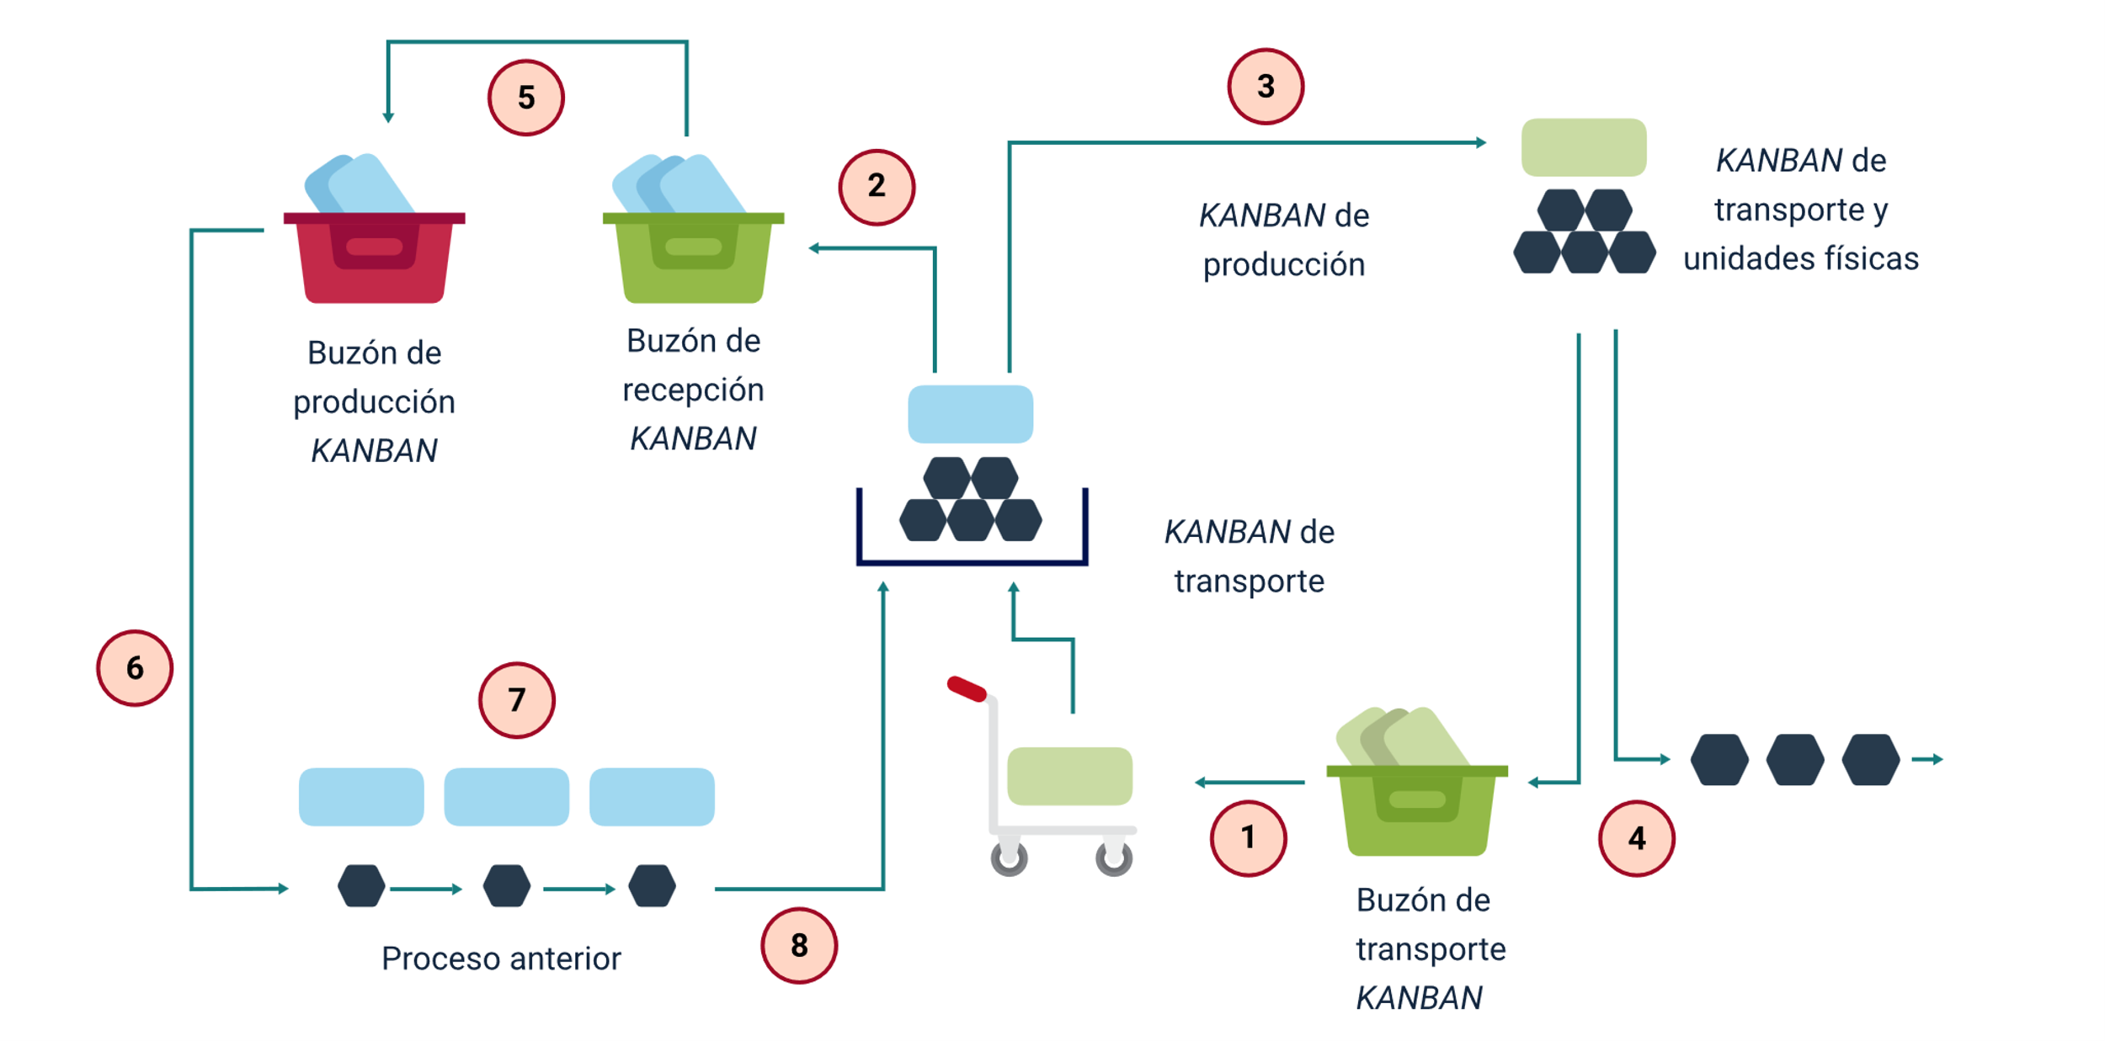

Nota. Tomado y adaptado de Hernández y Vizán (2013).

Para realizar una ampliación conceptual se sugiere leer el Capítulo 3 – Módulo III del libro **“Lean Manufacturing”, la evidencia de una necesidad**, el cual se encuentra en el material complementario

# “JIDOKA”

Es un término japonés, implementado en la metodología de “Lean Manufacturing”, que significa automatización con un toque humano o autonomación. Este concepto define el sistema de control autónomo y se basa en un control de calidad a lo largo de la línea de producción, con el propósito de evidenciar productos defectuosos en la línea y parar la producción si se hace necesario, y retirar manual o automáticamente dichos productos y así cortar la causa del problema de raíz; es decir está basado en la producción de piezas con “cero defectos” y la fabricación de productos con el 100 % de alta calidad.

Esta estrategia genera un proceso de inspección de calidad, donde empleados de la línea y los inspectores de calidad se fusionan sin distinción; logrando que cada operario garantice la calidad de su trabajo, controlando con mayor interés el proceso que el producto, erradicando defectos en la producción.

Según Matías (2013), una máquina autonomizada es aquella que está conectada a un mecanismo de detención automático para prevenir la fabricación de productos defectuoso, de esta forma se incorpora a las máquinas la inteligencia humana. La autonomación determina el sentido del uso de la máquina. Cuando opera normalmente no es necesario ningún operario; sólo cuando la operación se detiene por una situación anormal, esta requiere atención del operario, y como resultado, un solo operario podrá atender varias máquinas reduciendo el número de operarios en contacto con la máquina e incrementando el rendimiento de la producción.

La siguiente tabla, muestra los pasos progresivos y técnicas concretas que se pueden ir aplicando para alcanzar una autonomación completa en las máquinas.

1. Las 10 etapas de la automatización (“Jidoka”)

| FASE | DESCRIPCIÓN | Carga Hombre/máquina |
| --- | --- | --- |
| 1 | **Autonomación del proceso**  Transferir esfuerzo de operario en esfuerzo de la máquina. Ejemplo: atornillado automático. | Operaciones simultáneas operario/ máquina. |
| 2 | **Autonomación de sujetar**  Sustitución de apriete manual por sistemas accionados mecánicamente. El operario solo carga el útil. | Operaciones simultáneas operario/ máquina. |
| 3 | **Autonomación de alimentación**  Alimentación automática. El operario solo interviene para parar la alimentación en caso de errores. | Operaciones simultáneas operario/ máquina. |
| 4 | **Autonomación de paradas**  El sistema de alimentación para correctamente la máquina al final del proceso. El operario puede abandonar el proceso o máquina. | Tareas de operario. |
| 5 | **Autonomación de retornos**  Finalizado y parado el proceso correctamente, el sistema retorna a situación de inicio sin ayuda del operario. | Tareas de operario. |
| 6 | **Autonomación de retirada de piezas**  Finalizado el proceso y retorno, la pieza es retirada automáticamente de forma que la siguiente pieza puede ser cargada sin necesidad de manipular la anterior. | Tareas de operario. |
| 7 | **Mecanismos anti-error (“Poka-Yoke”)**  Para prevenir transferencia de piezas defectuosas al proceso siguiente se instalan dispositivos para detectar errores, parar la producción y alertar al operario. | Tareas de operario. |
| 8 | **Autonomación de carga**  La pieza es cargada sin necesidad de operario. El proceso debe tener capacidad de detectar problemas y parar la operación. | Tareas máquina. |
| 9 | **Autonomación de inicio**  Completados los pasos anteriores la máquina debe empezar a procesar piezas de forma autónoma. Se deben prever problemas de seguridad y calidad. | Tareas máquina. |
| 10 | **Autonomación de transferencia**  Se enlazan operaciones mediante sistemas de transferencia que eviten la intervención del operario. | Tareas máquina. |

Nota. Tomado de Hernández y Vizán (2013).

# “HEIJUNKA”

Según Sánchez (2010), “es una técnica que adapta la producción a la demanda fluctuante del cliente” (p.67), es decir, la idea es producir referencias pequeñas de muchos diseños diferentes, sin defectos en su producción en periodos de tiempo muy cortos y con cambios rápidos entre una referencia y otra, así se evita producir prendas de vestir en lotes grandes uno después del otro, sirve para planificar y nivelar las demandas durante un día o turno de trabajo.

Es relevante entender que esta técnica mejora el cumplimiento al cliente con una producción equilibrada, llamada también nivelada; es decir, el cliente recibe las referencias producidas a medida que él lo pide y esto permite que los empleados de la empresa puedan lograr una estabilidad laboral y grupal en el desarrollo de sus procesos. Las características de producir en lotes pequeños facilitan envíos constantes al cliente y reduce totalmente el nivel de inventario de la empresa y esto permite que la flexibilidad de la plata se adapte a cualquier variación que pueda experimentar los pedidos del cliente.

**Sistema de producción nivelada en HEIJUNKA**

Es la parte del pedido por el cliente mensual de las diferentes prendas o referencias, con la producción es posible determinar a través de fórmulas de producción, las unidades a producir día a día y los tiempos de pasar de una referencia a otra, con este sistema como los lotes son más pequeños, se puede asegurar una mayor cantidad de unidades para cada referencia, con esto se aumenta la cantidad de prendas para entregarle a cada cliente; además que si en un momento determinado del día, hay un daño en una máquina y se para la producción se habrán realizado más unidades para la entrega del cliente de diferentes referencias y si se confeccionan prendas en cantidades más grandes no se habrá fabricado sino de una sola referencia y por lo tanto los clientes estarán insatisfechos.

Este sistema de producción permite trabajar en lotes de 10 unidades y de manera más continua se entrega producción para los clientes de tal forma que permite tenerlos satisfechos con las entregas; cuando hay casos de emergencia en donde el cliente pide un cambio modelo repentinamente, si se trabaja en lotes grandes es difícil entregarle al cliente, pues se pierde más tiempo para darle una oportuna respuesta, en cambio sí se trabaja con lotes pequeños de aproximadamente 10 unidades , se dispone de mejor flexibilidad para realizar cambios de una referencia. Aplicar adecuadamente “Heijunka” es importante para la implantación de sistema “pull” en una empresa de confección; siempre y cuando las referencias de la empresa sean compatibles entre ellas con respecto a diseño y maquinaria.

Para aplicar “Heijunka” en empresas de confección, se necesitan islas de producción, mejora de proceso, reducir la sobreproducción y la combinación de procesos.

Para realizar una ampliación conceptual se sugiere leer el Capítulo 3 – Módulo II del libro **“Lean Manufacturing”, la evidencia de una necesidad**, el cual se encuentra en el material complementario.

# Desperdicios (MUDAS)

Las mudas son aquellas características de desviación que atrasan la producción y es debido a que ninguno de los siete desperdicios añade valor al producto que se esté confeccionando; si no se atacan desde la planeación y programación de la producción conllevan a incrementar su costo en el desarrollo de cualquier prenda.

A continuación, se muestran los siete tipos en que se clasifican los desperdicios según Pérez Rave (2011, p. 396):

* **Sobreproducción.** Es el desperdicio más importante y depende en su mayoría de la programación de la producción, en donde se tiene en cuenta la toma de decisiones en planeación y programación. La sobreproducción es programar más producción de la que el cliente realmente necesita.
* **Inventarios.** Es muy costoso mantener inventario en proceso o en producto terminado, este inventario se refiere a materia prima como telas o insumos sin fabricar o prendas terminadas sin entregar al cliente, sea porque él no lo programo o simplemente se fabricó antes de tiempo, genera sensación de poca capacidad en la empresa.
* **Transporte.** El cliente no está dispuesto a pagar, por la mala movilización que algunas empresas puedan realizar dentro de sus procesos sea en la fabricación del producto o en la distribución de este en los Cedi (centros de distribución); sin embargo, existen herramientas como son los diagramas de hilos que ayudan a mejorar el desplazamiento de herramientas, materia prima, prendas en proceso o terminadas, al igual que colaboradores.
* **Movimientos innecesarios.** Son cada uno de los movimientos innecesarios que el colaborador hace en el desarrollo de las operaciones y que le pueden perjudicar su salud física, también el desorden en el puesto de trabajo ocasiona movimientos poco efectivos porque para encontrar lo que se requiere para el desarrollo de las operaciones se toma más del tiempo de lo normal.
* **Tiempos de espera.** Esto genera esperas innecesarias en el desarrollo de las prendas de vestir y puede ser por producto en procesamiento o en producto terminado, que se queda inactivo mucho tiempo; para corregirlo se deben verificar la programación y la nivelación de cargas, es importante identificar si hay ausencia de 5S, para saber cómo proceder.
* **Procesos innecesarios.** Son actividades que existen cuando no se hace un estudio detallado de cómo realizar cada una de las operaciones que componen una prenda de vestir, para esto se debe identificar cuáles son las operaciones que se están haciendo demás y así mejorar el diseño de procesos que antes eran robustos e ineficientes.
* **Defectos.** Son entregas con defectos en su confección que no cumplen con las normas técnicas de calidad del cliente y por lo tanto ocasionan pérdidas para la empresa productora y un nivel de insatisfacción para ambos.

**Aplicación de las mudas en las empresas de confección**

Para su aplicación dentro de las empresas manufactureras, se deben tener en cuenta los pasos que aparecen en la siguiente figura, además de utilizar formulario de identificación de mudas.

1. Procedimiento para capacitar e identificar, las mudas en una empresa

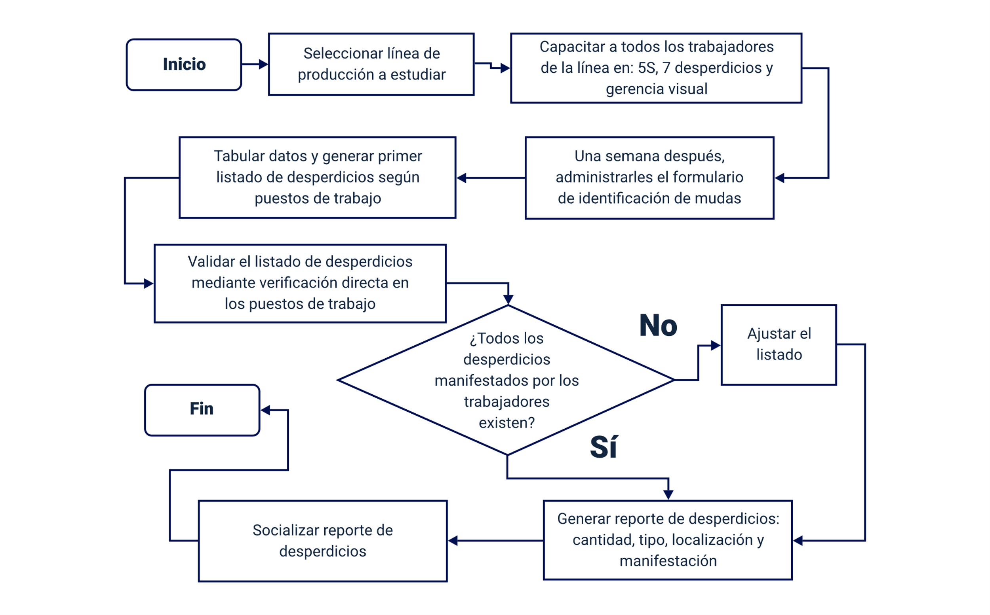

Nota. Tomado de Pérez J, et al (2011).

El procedimiento es el siguiente: seleccionar línea de producción a estudiar, capacitar a todos los trabajadores de la línea en: 5S, 7 desperdicios y gerencia visual. Una semana después, administrarles el formulario de identificación de mudas, tabular datos y generar primer listado de desperdicios según puestos de trabajo. Luego viene validar el listado de desperdicios mediante verificación directa en los puestos de trabajo. Ahora, viene la pregunta: ¿todos los desperdicios manifestados por los trabajadores existen? Si la respuesta es no, se debe ajustar el listado y continuar con el proceso cuando la respuesta es sí. Si la respuesta es sí, se debe generar reporte de desperdicios: cantidad, tipo, localización y manifestación, para luego socializar el reporte de desperdicios y finalizar.

# Implementación de sistema “Push-Pull”

Estos sistemas tienen ventajas y desventajas de acuerdo con la prenda que se esté realizando y el sistema de producción que se está aplicando; el “push” es un sistema de aplicación a la producción tradicional lineal; mientras que el sistema “pull” es un sistema aplicado al “Lean Manufacturing”, a continuación, como se identifica cada uno y sus respetivas características.

**Sistema “Push”**

Es producir sin que el cliente te pida, es decir, se realizan previsiones, sin embargo, el “push” tiene mayores inventarios por lo tanto un costo financiero alto, mejora el manejo de la información y realiza constantemente prendas de vestir con el fin de no quedarse sin “stock” para atender los pedidos.

Sistema “Pull”

Es cuando la materia prima se reemplaza en el proceso al mismo ritmo que se confecciona; es decir, la materia prima no se empuja, por el contrario se jala y se indica cuándo se necesita más materia prima entre módulos y procesos separados; este proceso permite simplificar las órdenes de aprovisionamiento a los proveedores, reduciendo el inventario y consiguiendo que cada operario produzca las necesidades reales de ese momento, facilita el flujo continuo estimulando la efectividad de métodos y la reducción de inventarios facilitando la localización de procesos con acumulación de producción y defectos de calidad.

El “Pull System” reduce el “stock”, reduce el exceso de producción incompleta, además, permite que los pedidos del cliente se realicen en un periodo de tiempo más corto, optimizando la cadena productiva y reduciendo el “lead time”.

Las etapas según Sánchez (2010, p.74), en las que se divide la implantación del “pull” son las siguientes:

* Representación del “value stream mapping”; es decir, la situación de la planta y las características a organizar del proceso.
* Entrega de materia prima e insumos para los módulos de producción, responde a preguntar en que cantidad y de qué manera se van a transportar a la planta.
* Retirada de la producción confeccionada y de qué manera se retira o se lleva al CEDI.

A continuación, se encontrarán algunos criterios más recurrentes para identificar en un sistema de producción, la aplicación de “push” o “pull”:

* Características de los clientes.
* Clasificación de los ciclos de producción.
* Confiabilidad de proveedores.
* Espacio de almacenamiento.
* Flujo de información.
* Liberación de las órdenes de producción.
* Lotes de producción.
* Nivel de trabajo en curso.
* Niveles de inventario.
* Órdenes de fabricación.
* Planificación de la demanda.
* Tipo de productos.
* Utilización de las maquinarias.
* Variabilidad de la demanda.

Nota. Tomado de Pérez J, et al (2011).

# “Lean Six Sigma”

De acuerdo con Snee (2010), es un enfoque de mejora que ha tenido gran acogida gracias a su capacidad para dar solución efectiva a muchos de los problemas que enfrentan las organizaciones hoy (p.9). Por esta razón, grandes empresas a nivel mundial han implementado este enfoque como una estrategia de negocios para mejorar la calidad de los productos y servicios, mejorar la eficiencia de los procesos, aumentar la satisfacción del cliente y aumentar la rentabilidad, según Kumar (2006).

“Six Sigma” es una metodología compuesta por cinco fases, de acuerdo con Antony et al (2005, p.860) son: “Definir, Medir, Analizar, Mejorar y Controlar, comúnmente llamada DMAIC, por sus siglas en inglés (“Define, Measure, Analize, Improve, Control”), y tiene como objetivo aumentar la capacidad de los procesos, de tal forma que estos generen solo 3,4 defectos por millón de oportunidades (DPMO), con lo que los errores o fallas se hacen prácticamente imperceptibles para el cliente”.

**Ejecución de “Six sigma”**

Las empresas de confección ejecutan y hacen seguimiento a los proyectos previamente seleccionados, por las otras herramientas que se implementan en “Lean Manufacturing” y se utiliza la metodología DMAIC de “Six Sigma”, es decir, Definir, Medir, Analizar, Mejorar y Controlar, en la siguiente figura se presenta el proceso genérico para la ejecución de un proyecto LSS (“Lean Six sigma”) (ver figura).

1. Proceso genérico de la ejecución de un proyecto LSS

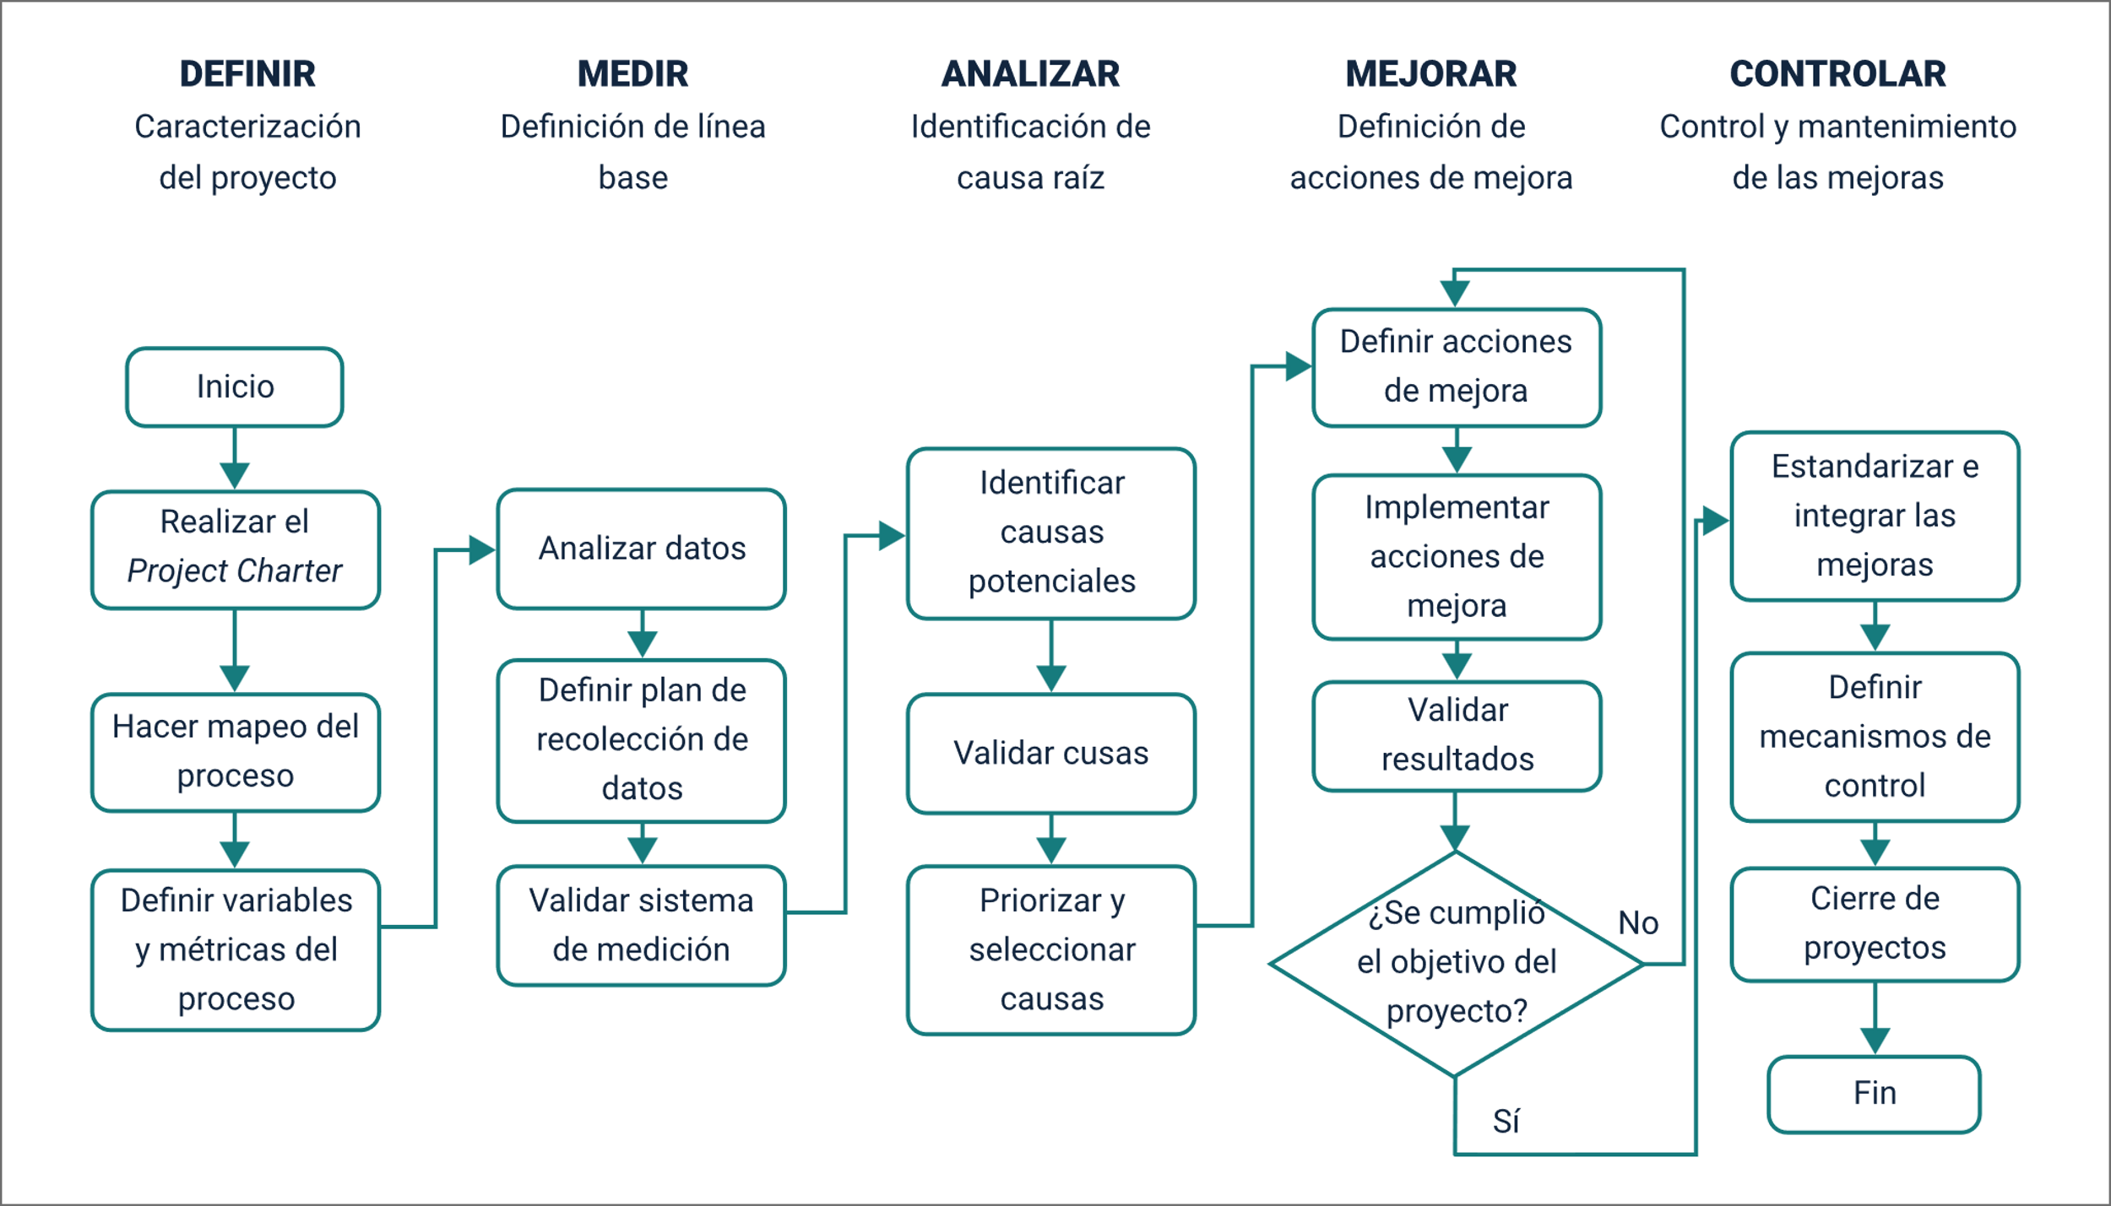

Nota. Tomado de Felizzola, et al (2014).

Los pasos del proceso son los siguientes:

1. Inicio.
2. Realizar el “Project Charter”.
3. Hacer mapeo del proceso.
4. Definir variables y métricas del proceso.
5. Analizar datos.
6. Definir plan de recolección de datos.
7. Validar sistema de medición.
8. Identificar causas potenciales.
9. Validar causas.
10. Priorizar y seleccionar causas.
11. Definir acciones de mejora.
12. Implementar acciones de mejora.
13. Validar resultados.
14. ¿Se cumplió el objetivo del proyecto? Si la respuesta es no, vuelve al punto k, si es sí, continúa en el punto o.
15. Estandarizar e integrar las mejoras.
16. Definir mecanismos de control.
17. Cierre de proyectos.
18. Fin.

Estos pasos se distribuyen así en cada uno de los componentes del proceso:

* Definir – Caracterización del proyecto: pasos a, b, c y d.
* Medir – Definición de línea base: pasos e, f y g.
* Analizar – Identificación de causa raíz: pasos h, i y j.
* Mejorar – Definición de acciones de mejora: pasos k, l, m y n.
* Controlar – Control y mantenimiento de las mejoras: pasos o, p, q y r.

El “Lean Six Sigma” plantea que al ejecutar los procesos correctamente para el desarrollo de los proyectos puede identificar los requisitos del cliente, a esta etapa se le puede llamar (definir), determinar los procesos que influyen en las características críticas de calidad (medir), identificar las causas que provocan los defectos (analizar), definir los problemas y diseñar un proyecto para corregirlos (mejorar), por último, verificar los resultados y repetir el ciclo de la mejora continua (controlar).

La metodología propone una base clara para averiguar lo que está causando los defectos dentro de una planta de confección y establece los cambios necesarios para que funcionen mejor los proyectos LSS alineados con la estrategia de la empresa; esto con el fin de planear y programar la producción, enfocados en la mejora de la productividad y del compromiso de los colaboradores y su participación en proyectos LSS; y a su vez hacerlos beneficiarios de los resultados obtenidos.

Síntesis

Aquí finaliza el estudio de las temáticas de este componente formativo. En este punto, haga un análisis de la estructura que se muestra enseguida. Además, haga un repaso de los temas que considere necesarios. ¡Adelante!

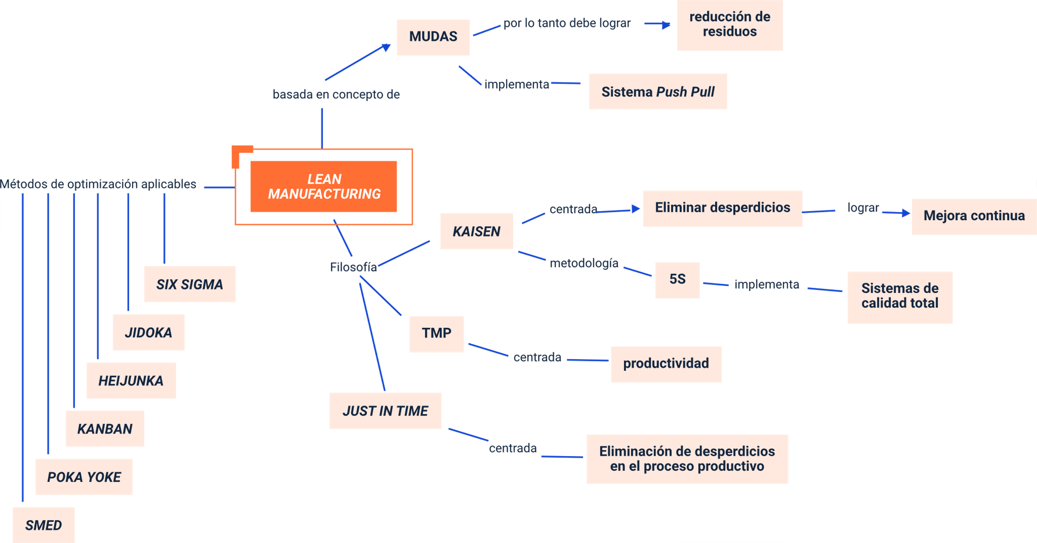

El esquema presenta la síntesis de la temática estudiada en el componente formativo, comenzando por “Lean manufacturing”, donde:

1. Esta metodología está basada en el concepto de mudas, por lo tanto, debe lograr la reducción de residuos e implementa el sistema “push pull”.
2. Su filosofía está basada en el:

* “Kaisen”: centrada en eliminar desperdicios para lograr la mejora continua, y su metodología es la 5S, la cual implementa sistemas de calidad total.
* TMP: centrada en la productividad.
* “Just in time”: centrada en la eliminación de desperdicios en el proceso productivo.

1. Los métodos de optimización aplicables son: “Six sigma”, “Jidoka”, “Heijunka”, Kanban, “Poka Yoke” y SMED.

Material complementario

|  |  |  |  |
| --- | --- | --- | --- |
| Tema | Referencia | Tipo de material | Enlace del recurso |
| Pensamiento “Lean Manufacturing” Filosofía 5S (SMED) Cambio Rápido De Modelo KANBAN “HEIJUNKA” | Rajadell Carreras, M. (2012). Lean Manufacturing, la evidencia de una necesidad. Ediciones Díaz de Santos. | Base de datos Biblioteca SENA – eLibro | <https://www.academia.edu/28685140/Lean_Manufacturing_La_Evidencia_de_Una_Necesidad> |
| “POKA YOKE” | Castillo, L. (2021). POKA YOKE Confección industrial textil. Ejemplos y pasos de aplicación | Video | <https://youtu.be/sZnGE2NsxlE> |
| “JUST IN TIME” (Justo a tiempo) | Lean Culture. (2019). Producción Justo a Tiempo | Video | <https://youtu.be/7asw6qgY9hE> |
| Implementación de sistema “Push-Pull” | SENA. (2015). Confección Lean Manufacturing | Video | <https://youtu.be/CJdTlzDa2n4> |
| Implementación de sistema “Push-Pull” | Lean Kin. (2019) 7. Just in Time (JIT) - Método Pull vs Push. Principios Lean Manufacturing IV | Cursos Lean Thinking | Video | <https://youtu.be/TH19SBVibDQ> |

Glosario

**Andon:** sistema de gestión visual en planta de producción que indica el estado de esta, avisa cuando se necesita ayuda y permite a los colaboradores parar el proceso de producción.

**DMAIC:** proceso que mejora la aplicación de Seis Sigma como un componente crítico de las iniciativas de calidad y mejora continua.

**DPMO:** Defectos Por Millón de Oportunidades (DPMO) es el número de defectos en una muestra. El DPMO estandariza el número de defectos en el nivel de oportunidad y es útil porque permite comparar procesos con diferentes complejidades.

**Flujo continuo:** proceso equilibrado donde el flujo de las prendas sigue una secuencia operacional con cambios rápidos de referencia, contando siempre con los mínimos recursos para obtener la producción deseada.

**“HEIJUNKA”:** sistema de producción “Lean” que mejora la logística en una empresa.

**Niveles de inventario o “stock”:** es el control de la cantidad óptima de producción que debe realizar una planta para evitar el exceso de prendas.

**Programación nivelada:** programación de la producción que fabrica en lotes pequeños por secuenciación.

**“Toyota Production System” (TPS):** son las siglas y se centra en la eliminación completa de los residuos del proceso de fabricación, y es el progenitor de la manufactura esbelta o “Lean Manufacturing”.

Referencias bibliográficas

Aldavert, J., Vidal, E., Lorente, J., & Aldavert, X. (2016). 5´S para la mejora continua. <https://books.google.com.co/books?id=BFENyAEACAAJ&printsec=frontcover&hl=es&source=gbs_ge_summary_r&cad=0#v=onepage&q&f=false>

Anaya Vega, G. (2020) Diseño de la propuesta de implementación de un sistema de mantenimiento productivo total TPM para la Empresa Colombiana de Cementos S.A.S. en la región de Rio Claro – Antioquia. [Tesis de maestría] Universidad EAN. <https://repository.ean.edu.co/bitstream/handle/10882/10058/AnayaGerman2020.pdf?sequence=1>

Antony, Jiju & Kumar, Maneesh & Madu, Christian. (2005). Six sigma in small- and medium-sized UK manufacturing enterprises: Some empirical observations. International Journal of Quality & Reliability Management. 22. 860-874. DOI 10.1108/02656710510617265 <https://www.emerald.com/insight/content/doi/10.1108/02656710510617265/full/html>

Caño, G. [@farmagemma] (2020, mayo 28) ¿Qué ejemplos de Poka-Yoke conoces? [Tuit] Twitter. <https://twitter.com/farmagemma/status/1265894970688524289>

Cuatrecasas, L., & Torrell, F. (2010). TPM en un entorno “Lean Management”: Estrategia competitiva. Profit. Editorial. <https://books.google.com.mx/books?id=n5qUDVbPA6wC&printsec=copyright#v=onepage&q&f=false>

Felizzola Jiménez, Heriberto, & Luna Amaya, Carmenza. (2014). “Lean Six Sigma” en pequeñas y medianas empresas: un enfoque metodológico. Ingeniare. Revista chilena de ingeniería, 22(2), 263-277. <https://dx.doi.org/10.4067/S0718-33052014000200012>

Guerrero, J. (29 de Septiembre de 2017). “Poka Yoke”. Obtenido de “Leanroots”, “Lean Manufacturing” y Productividad Personal.

Hernández, J y Vizán A. (2013) “Lean Manufacturing” Conceptos, técnicas e implantación. Escuela de organización industrial. <https://www.eoi.es/es/savia/publicaciones/20730/lean-manufacturing-concepto-tecnicas-e-implantacion>

Hubbard, B. (14 de Enero de 2010). “Lean Manufacturign Revolution!” Obtenido de Mura, Muda and Muri: <http://bobsleanlearning.wordpress.com/2010/01/14/muda/>

Pérez Rave, Jorge, La Rotta, Daniel, Sánchez, Katherine, Madera, Yiseth, Restrepo, Guillermo, Rodríguez, Mayra, Vanegas, Johan, & Parra, Carlos. (2011). Identificación y caracterización de mudas de transporte, procesos, movimientos y tiempos de espera en nueve pymes manufactureras incorporando la perspectiva del nivel operativo. Ingeniare. Revista chilena de ingeniería, 19(3), 396-408. <https://dx.doi.org/10.4067/S0718-33052011000300009>

PROALNET (2016, Octubre 25) Cómo implementar la metodología justo a tiempo (JIT) [Blog] <https://proalnet.com/blog/37-justo-a-tiempo-jit/>

Rajadell, Carreras, J, Sánchez García L (2010). “Lean Manufacturing”, la evidencia de una necesidad. Ediciones Díaz de Santos Albasanz.

Ruiz. P. (2007). La gestión de costes en “Lean Manufacturing”. Cómo evaluar las mejoras en costes en un sistema “Lean”. Netbiblo.

Snee. R.D (2010). “Lean Six Sigma - getting better all the time. International Journal of Lean Six Sigma”. Vol. 1, Issue 1, pp. 9-29. March 2010. ISSN: 2040-4166. DOI: 10.1108/20401461011033130.

Suárez- Barraza, M.F. (2001). La filosofía del KAIZEN, una aplicación práctica en un área de servicio del sector público. Revista CONTACTO. La revista de la Calidad Total. 11, pp. 11-16

Suárez- Barraza, Manuel F., y Castillo-Arias, Ileana y Miguel- Dávila, José-A (2011). La aplicación del KAIZEN en las organizaciones mexicanas. Un estudio empírico. Journal of Globalization, Competitiveness & Governability / Revista de Globalización, Competitividad y Gobernabilidad / Revista de Globalização, Competitividade e Governabilidade, 5 (1), 60-74. <https://www.redalyc.org/articulo.oa?id=511851326007>

Créditos

| Nombre | Cargo | Regional y Centro de Formación |
| --- | --- | --- |
| Claudia Patricia Aristizabal | Responsable del Ecosistema | Dirección General |
| Rafael Neftalí Lizcano Reyes | Responsable de Línea de Producción | Regional Santander - Centro Industrial del Diseño y la Manufactura |
| Liliana María Ceballos Gutiérrez | Asesora metodóloga Diseño y desarrollo curricular | Diseño, Confección y Moda - Regional Antioquia |
| Víctor Manuel Isaza Córdoba | Diseño y desarrollo curricular | Diseño, Confección y Moda - Regional Antioquia |
| Carlos Parra Carrillo | Experto temático | Centro de la Industria, la Empresa y los Servicios - Regional Norte de Santander |
| Fernelis Mauricio Echeverri | Experto temático | Diseño, confección y moda - Regional Antioquia |
| Vilma Lucía Perilla Méndez | Diseñadora Instruccional | Centro de Gestión Industrial - Regional Distrito Capital |
| Carolina Coca Salazar | Revisora metodología y pedagógica | Centro de Diseño y Metrología - Regional Distrito Capital |
| Jhon Jairo Rodríguez Pérez | Diseñador y evaluador instruccional | Centro para la Industria de la Comunicación Gráfica - Regional Distrito Capital |
| Ana Catalina Córdoba Sus | Asesora Metodológica | Centro de Diseño y Metrología - Regional Distrito Capital |
| Carmen Alicia Martínez Torres | Animador y Productor Multimedia | Centro Industrial del Diseño y la Manufactura - Regional Santander |
| Wilson Andrés Arenales Cáceres | Storyboard e ilustración | Centro Industrial del Diseño y la Manufactura - Regional Santander |
| Camilo Andrés Bolaño Rey | Locución | Centro Industrial del Diseño y la Manufactura - Regional Santander |
| Carlos Julián Ramirez | Diseñador web | Centro Industrial del Diseño y la Manufactura - Regional Santander |
| Andrea Paola Botello De la Rosa | Desarrollador Fullstack | Centro Industrial del Diseño y la Manufactura - Regional Santander |
| Emilsen Alfonso Bautista | Actividad didáctica | Centro Industrial del Diseño y la Manufactura - Regional Santander |
| Daniel Ricardo Mutis Gómez | Evaluador para Contenidos Inclusivos y Accesibles | Centro Industrial del Diseño y la Manufactura - Regional Santander |
| Zuleidy María Ruíz Torres | Validador de Recursos Educativos Digitales | Centro Industrial del Diseño y la Manufactura - Regional Santander |
| Luis Gabriel Urueta Álvarez | Validador de Recursos Educativos Digitales | Centro Industrial del Diseño y la Manufactura - Regional Santander |